平和祈念館見学ワークシート

第３７回企画展示

知るコース

★★

問題に答えながら、館内をまわろう!!

滋賀県　空中写真

**学校**

**名前**

**知ろう➀**あなたの住む市町（の近く）では、戦時中にどのようなできごとがありましたか。かんたんに書きましょう。

【省略】 　　　　　　　　　　　　

１５年にわたる戦争（基本展示）

**知ろう②**下の写真について、答えましょう。

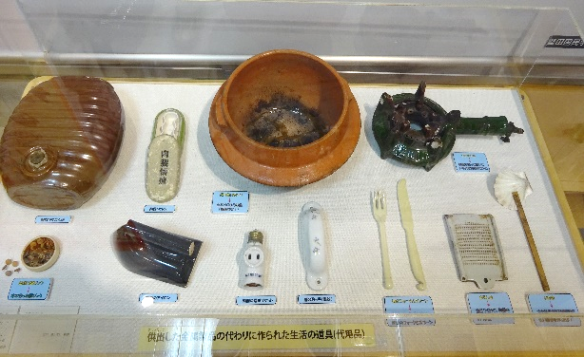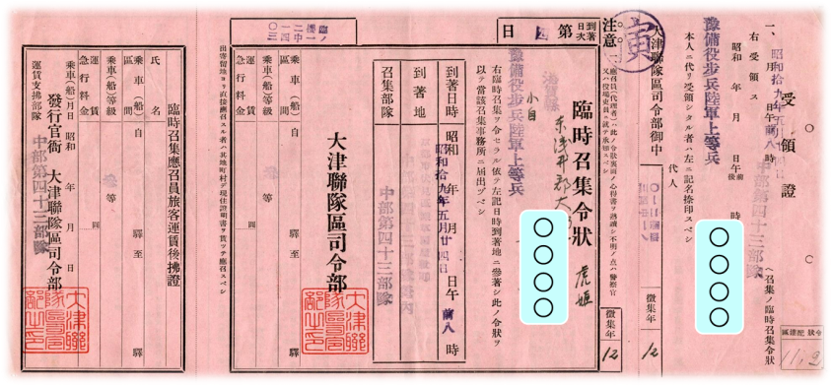

赤紙の正式名称は、

臨時召集令状

兵器などを作るために、家庭の金属製品を回収したことを、

金属供出　　　　という。

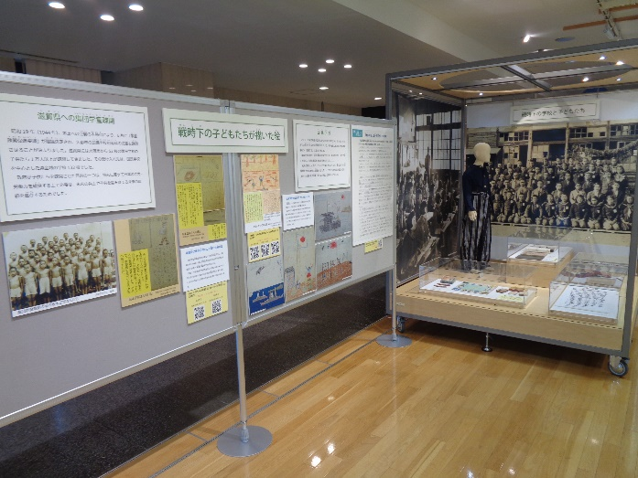

本土空しゅうの危険がせまった都市の子どもたちは、地方へ移住させられた。それを

集団学童疎開　　 　　という。

第３７回企画展示　記憶の中の戦場・中国

**知ろう③**下の写真について、答えましょう。

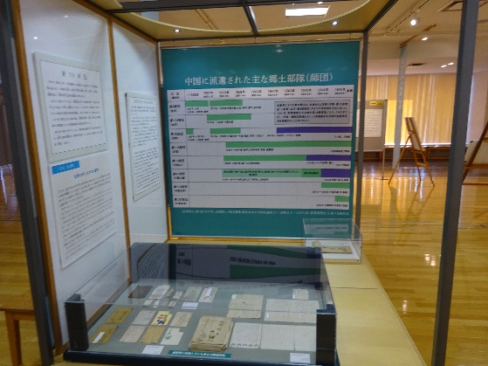

中国に派遣された郷土部隊（嵐部隊）の兵士たちが大切に宝物にしていたものは、

　　故郷からの手紙　　　　。

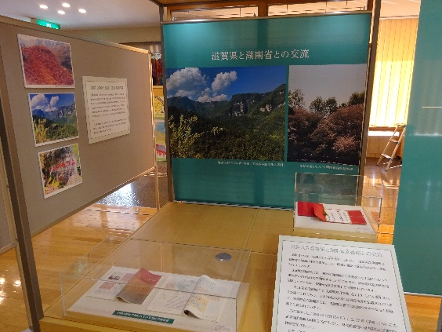

　滋賀県が、琵琶湖と洞庭湖という湖のつながりを縁に

1983年（昭和58年）に友好提携を結び、文化交流を行っているのは、

中国の　　　湖南　　　　省。

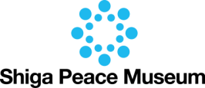

企画展示・体験学習（地域交流室）

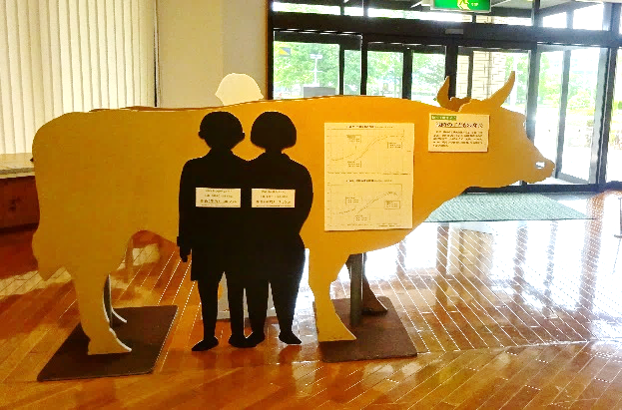

　企画展示を調べたり、当時使われていた道具をさわったりして、あなたの感じたことや考えたことを書きましょう。

【省略】

問題④　祈念館のスタンプを押しましょう。